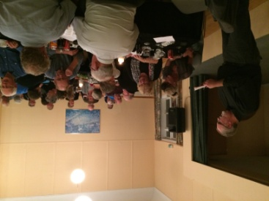
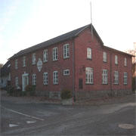
Madaften
i
Alsted Forsamlingshus
Fredag d. 2. februar 2018 kl. 18.00

Kom til årets første madaften i forsamlingshuset.
Aftenen vil byde på hyggeligt samvær, med byen og omegnens borgere.

Denne aften vil der blive budt på en forret med tomatsuppe. Derefter Krebinetter med gemüse.
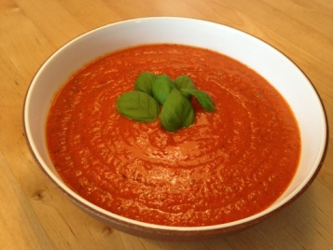
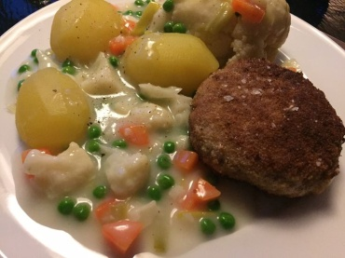
Til slut vil der være kaffe og hjemmebagt kage.
Voksne kr. 100
Børn kr. 50

På glædeligt gensyn, Bestyrelsen.
Tilmelding senest mandag den 29. januar på telefon til Merete (51624834) eller Erik (22795186)

